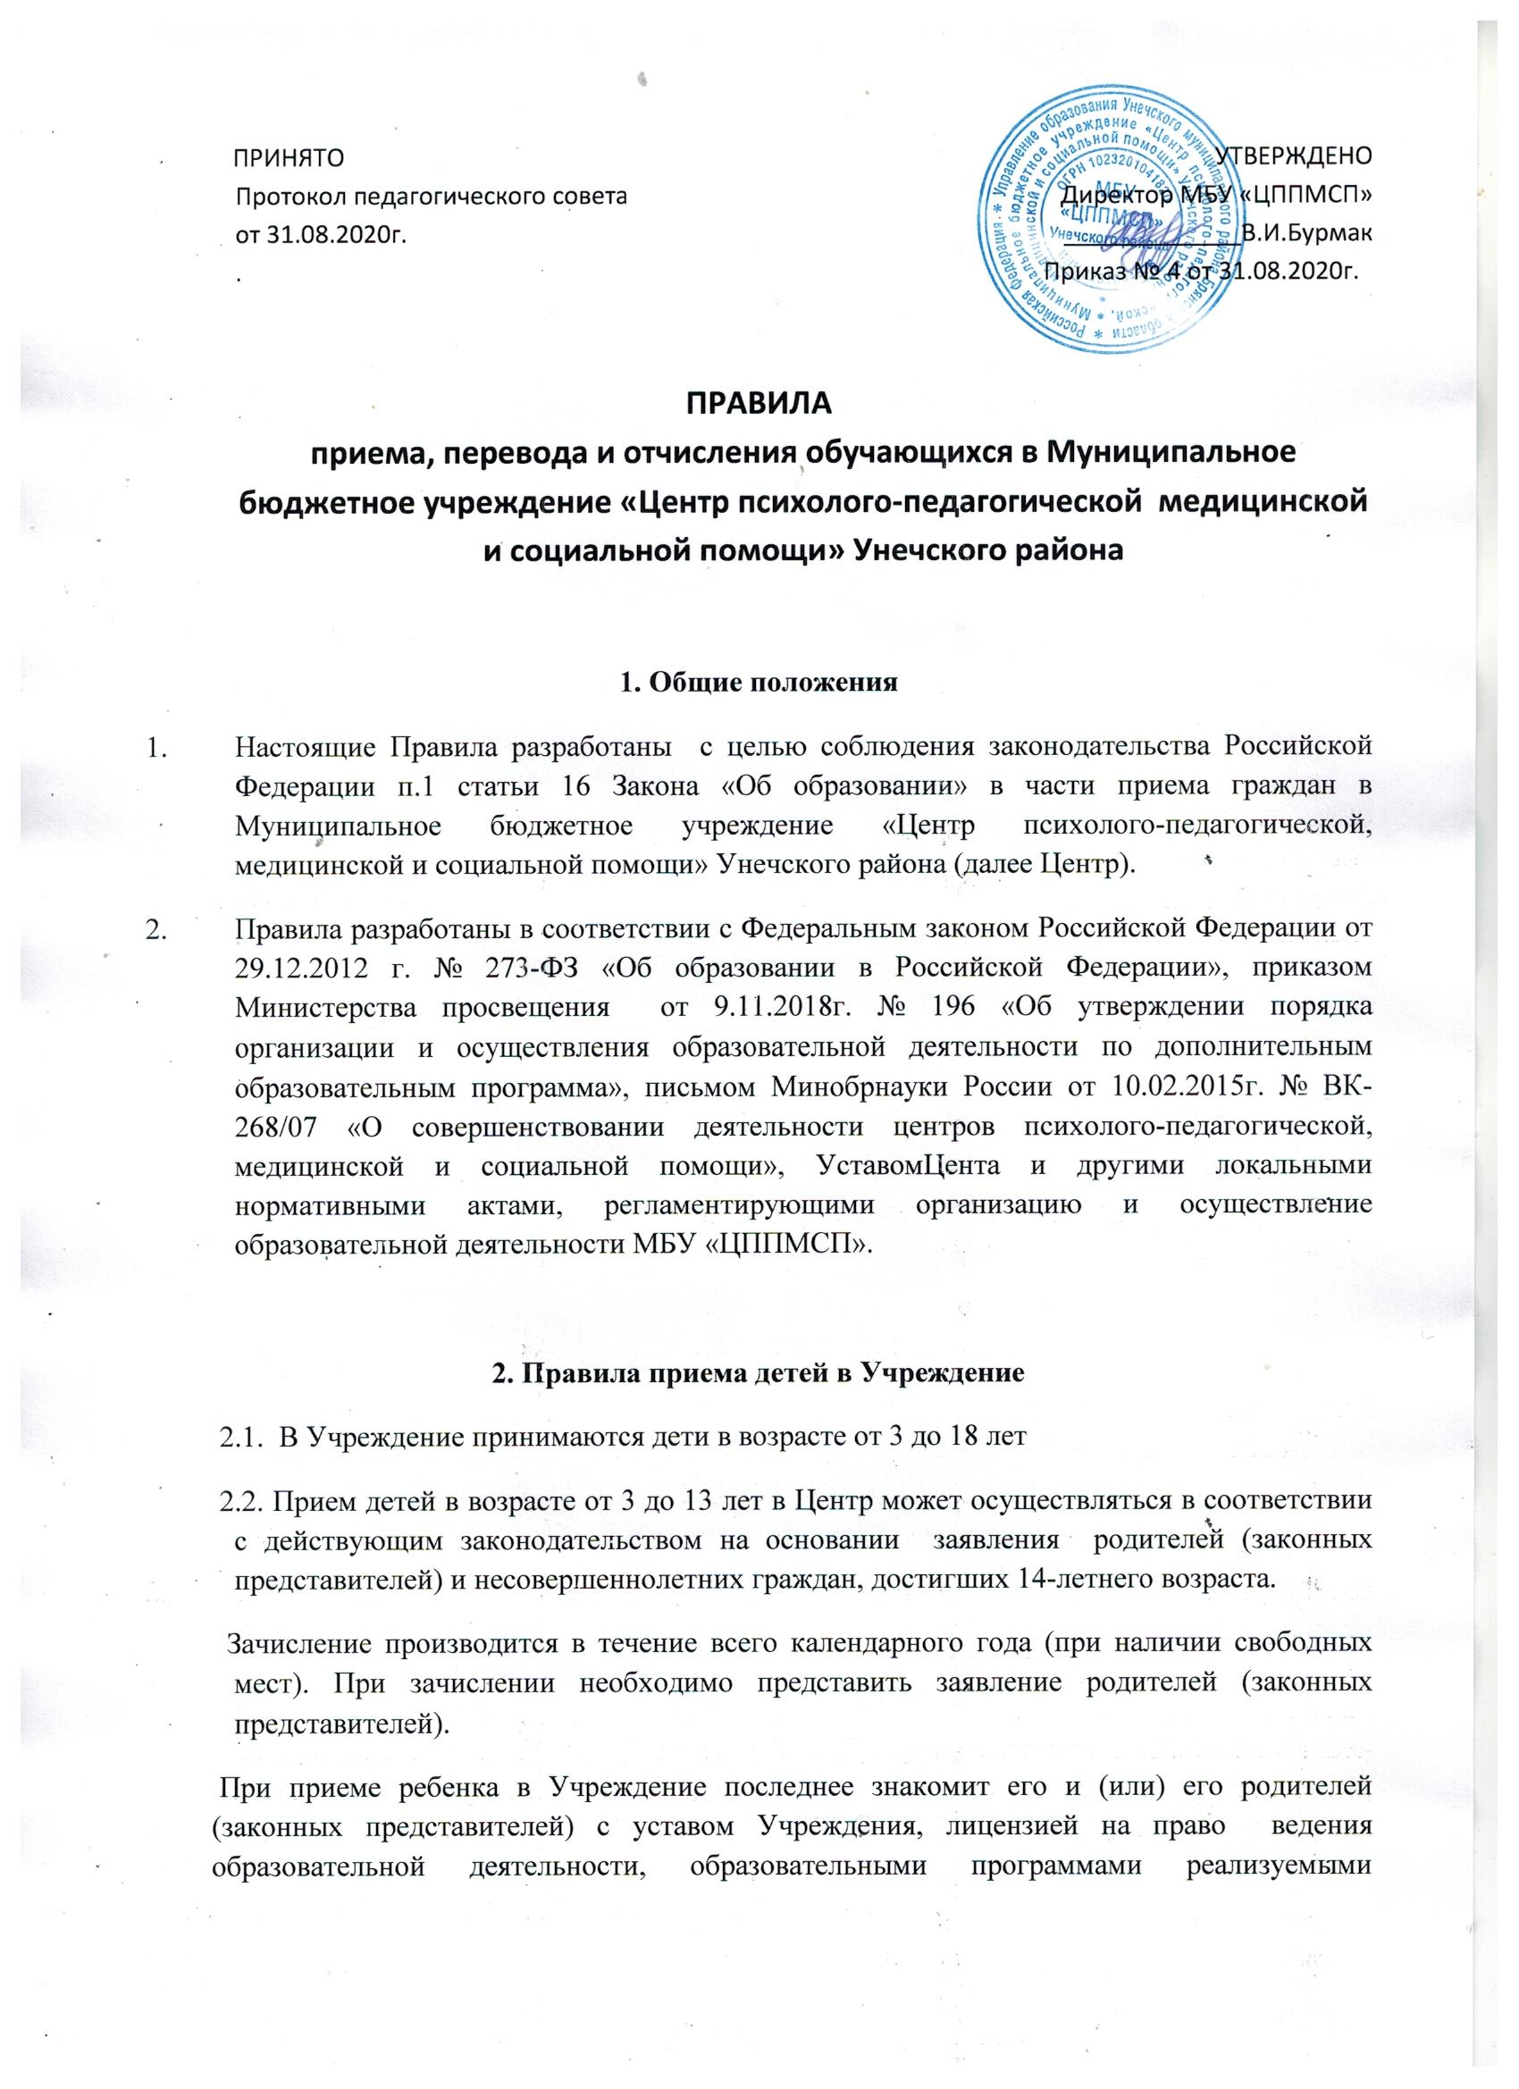
Учреждением, и другими документами, регламентирующими организацию образовательного процесса.
2.3. Прием обучающихся в Центр оформляется приказом директора.
2.4 Обучение может производиться в виде индивидуальных и групповых занятий на базе Центра. Допускается сочетание различных форм обучения.
2.5. Наполняемость групп в Центре должна быть от 2 до 15 человек в зависимости от возраста детей и реализуемой программы.
2.6 Центр реализует дополнительные общеобразовательные (общеразвивающие) программы социально-педагогической направленности: коррекционно-развивающие, психопрофилактические, специальные коррекционные.
2.7 Центр в соответствии со своими уставными целями и задачами может реализовывать дополнительные общеобразовательные (общеразвивающие) программы и оказывать дополнительные образовательные услуги (на договорной основе).

3. Порядок зачисления и перевода обучающихся
3.1 Дети принимаются в Центр по личной инициативе, по направлению из учреждений образования, рекомендаций БО ПМПК.
3.2 Зачисление производится при наличии заявления родителей (законных представителей) несовершеннолетнего. Подростки от 14 до 18 лет могут обратиться в Центр самостоятельно.
3.3. Все обучающиеся Центра имеют право на обучение по нескольким программам, консультирование и психолого-педагогическое сопровождение у всех специалистов.
3.4. В случае перевода обучающегося из одной в другую организацию, осуществляющую образовательную деятельность по инициативе его родителей (законных представителей), родители (законные представители) пишут заявление на имя директора Центра, где указывают: фамилию, имя, отчество (при наличии) обучающегося, дату рождения, причины перевода, наименование принимающей организации.
3.5. На основании заявления родителей (законных представителей) обучающегося директор Центра в трёхдневный срок издаёт приказ об отчислении обучающегося. В трёхдневный срок со дня издания приказа об отчислении выдаётся родителям (законным представителям) личное дело обучающегося и справка о периоде обучения. Копия личного дела обучающегося хранится в архиве Центра.

4. Порядок отчисления обучающихся
- Отчисление обучающихся проводится по заявлению родителей (законных представителей) в следующих случаях:
- в связи с завершением обучения по дополнительной общеобразовательной (общеразвивающей) программе, по которой обучался ребёнок;
- досрочно по основаниям, установленным пунктом 4.2 настоящих правил.

4.2 Образовательные отношения могут быть прекращены досрочно в следующих случаях:
1) по инициативе обучающегося или родителей (законных представителей) несовершеннолетнего обучающегося, в том числе в случае перевода обучающегося для продолжения освоения дополнительной общеобразовательной (общеразвивающей) программы в другую организацию, осуществляющую образовательную деятельность;
2) по обстоятельствам, не зависящим от воли обучающегося или родителей (законных представителей) несовершеннолетнего обучающегося и Центра, в том числе в случае ликвидации организации, осуществляющей образовательную деятельность.
4.3. Процедура отчисления из Центра не может противоречить Закону «Об образовании в Российской Федерации», Уставу организации, настоящим Правилам.
4.4. Обучающиеся могут прекратить (прервать) обучение в Центре с согласия их родителей (законных представителей).
4.5. На основании заявления директор Центра в трёхдневный срок издаёт приказ об отчислении обучающегося. В трёхдневный срок со дня издания приказа об отчислении выдаётся родителям (законным представителям) личное дело обучающегося и справка о периоде обучения. Копия личного дела обучающегося хранится в архиве Центра.
4.6. Если с обучающимся или родителями (законными представителями) несовершеннолетнего обучающегося заключен договор об оказании платных образовательных услуг, при досрочном отчислении такой договор расторгается на основании приказа об отчислении обучающегося.

